Әлкилеләр 217 мең сум күләмендә грант оттылар.

Районның ветеран-пенсионерларының җирле иҗтимагый оешмасы «Актив озын гомерлелек өчен шартлар тудыру» номинациясендә Социаль әһәмияткә ия проектларны тормышка ашыруда катнашучы коммерцияле булмаган оешмалар өчен ТР Министрлар Кабинеты грантларын алуга республика конкурсында җиңү яулады.

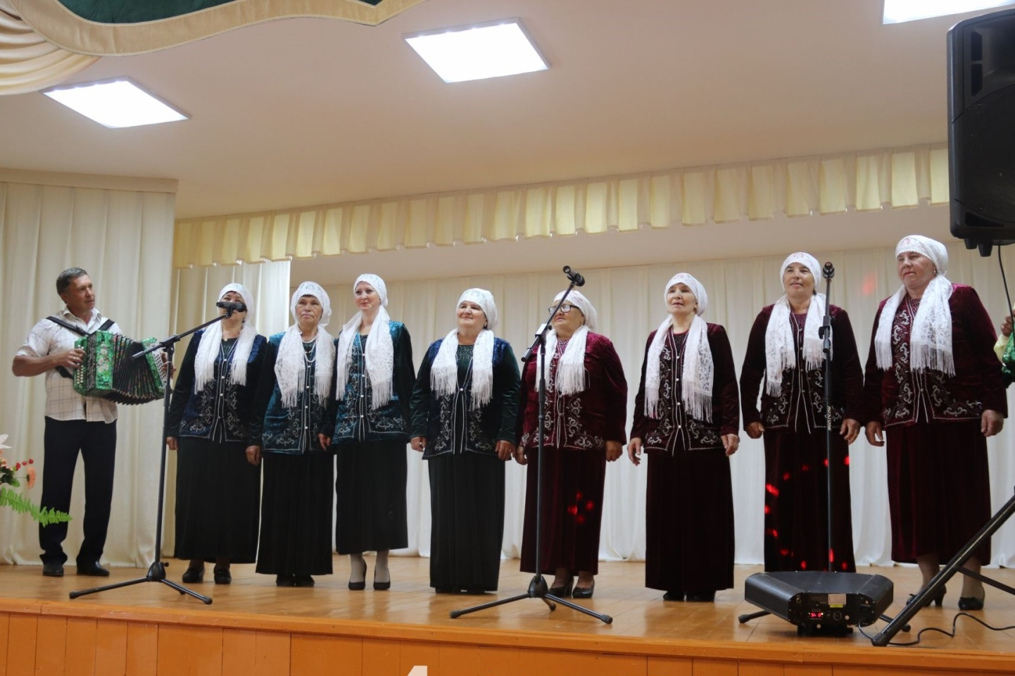

«Яхшылык юлы белән» социаль проекты район мәдәният йорты хезмәткәрләре белән берлектә эшләнгән. Проект нигезендә, акчалар Югары Әлки авыл мәдәният йортының «Тургай» фольклор ансамбле иҗат коллективы өчен 12 хатын-кыз һәм 2 ир-ат милли костюмы сатып алуга тотылачак. Сметада шулай ук баян сатып алуга да акча салынган.
Районнарның иҗтимагый оешмаларыннан барлыгы 6 гариза җибәрелгән булган.

